Введение 3
Глава 1. Теоретические основы высвобождения работников 6
1.1. Политика регулирования численности персонала 6
1.2. Нормативно-правовое обеспечение высвобождения работников организации 12
1.3. Алгоритм сокращения персонала 26
Глава 2. Анализ ситуации в организации ООО «СК Технология 2000» 30
2.1. Характеристика организации и анализ человеческих ресурсов в организации ООО «СК Технология 2000» 30
2.2. Анализ существующих затрат на персонал 37
Глава 3. Рекомендации по управлению процессом сокращения сотрудников организации ООО «СК Технология 2000» 56
3.1. Предложения по оптимизации затрат на персонал 56
3.2. Сопровождение сокращения работников 65
Заключение 77
Список использованной литературы 82
Приложение 1 84
Приложение 2 86

Введение
Актуальность темы исследования. Мировой финансовый кризис затронул сферу рынка труда и занятости, поэтому изучение проблем дисбаланса рынка труда в трудоизбыточных регионах приобретает принципиально большое значение. Несмотря на меры, принятые органами государственной власти, российский рынок труда из-за последствий кризисных явлений все еще нестабилен. В условиях мирового финансового кризиса изменения претерпели как субъекты рынка труда, так и взаимоотношения между ними. Состояние российского рынка труда в условиях финансового кризиса и складывающиеся на нем отношения не отвечают требованиям современного общественного воспроизводства, так как сопровождаются неравновесием спроса на рабочую силу и ее предложения на национальном и региональном уровне. Это проявляется, прежде всего, в дефиците рабочих мест, квалифицированной рабочей силы, несоответствии уровня специалистов требованиям конкурентоспособности (в условиях кризиса усиливается конкуренция между претендентами за рабочее место и др.,) что служит препятствием на пути преодоления проблем функционирования рынка труда в условиях финансового кризиса.
Отличия в экономическом, демографическом, ресурсном потенциале, природно-климатических условиях и в этнокультурных традициях населения определяют особенности формирования регионального рынка труда в депрессивных территориях страны. На наш взгляд, государственная политика в области занятости и ее регулирования должна быть более адресной и должна формулироваться исходя из особенностей отдельных субъектов Российской Федерации. Высокий уровень безработицы, низкий уровень жизни населения, обострение проблем межнациональных и межрегиональных отношений угрожают государственной целостности страны и ее регионов. Все это требует существенного повышения роли государства в регулировании рынка труда и обеспечении занятости населения.
Ослабление роли государства в регулировании рынка труда, которое происходило в годы экономического роста, в условиях финансового кризиса привело к резкому снижению заработной платы, массовым увольнениям, неэффективному использованию рабочей силы и значительному снижению ее качества в регионах. Следовательно, для поддержания занятости населения и стабильности на региональном уровне в кризисных условиях необходимы особые адресные меры по эффективному, целенаправленному воздействию на рынок труда, поиску путей недопущения социальной напряженности среди населения.
Цель работы – проанализировать сокращение персонала в ООО «СК Технология-2000».
Задачи исследования:
Раскрыть теоретические основы высвобождения персонала
Провести анализ сокращения персонала на ООО «СК Технология-2000»
Дать рекомендации по оптимизации процесса сокращения персонала в ООО «СК Технология-2000»
Объект исследования – ООО «СК Технология -2000»
Информационной базой исследования послужили концепции следующих психологов и социологи: Э. Мэйо, Д. Морено, Д. Макгрегор, Д. Херцберг и др.; японские: Т. Коно, У. Оучи; отечественные: И.П. Волков, А.А. Журавлев, А.А. Грачев, Р.Б. Гительмахер, Ю.М. Забродин, О.И. Зотова, А.И. Китов, В.В. Новиков, Б.Д. Парыгин, К.К. Платонов, А.А. Русалинова, Е.В. Таранов, А.В. Филиппов и др.
Отдельные аспекты исследования данной проблемы нашли отражение в работах зарубежных авторов: Болта Г.Дж., Вудкока М. и Френсиса Д., Иванцевича Дж., Мескона М., Альберта М., и Хедоури Ф., Синка Д.С., Хоскинга А. и др. Также использовались данные ООО «СК Технология 2000».
Методы данного исследования – диагностические методы: очного опроса – в виде стандартизированного интервью, заочного опроса - в виде анкетирования; методика изучения мотивационного профиля персонала; методика оценки психологического климата в коллективе; методы экспертной оценки эффективности деятельности; активные методы обучения: малые мотивационные тренинги, учебно-тренинговые группы.
практическое использование сформулированных в третьей главе рекомендаций автора в деятельности исследуемой организации (факт внедрения – внедрено, готовится к внедрению, находятся на согласовании у руководства и т.п.).

Глава 1. Теоретические основы высвобождения работников

1.1. Политика регулирования численности персонала

Управление численностью персонала является сегодня, пожалуй, самой острой проблемой в сфере управления человеческими ресурсами. Доказательством этого мнения служит тот факт, что интерес компаний в использовании передовых подходов и методик управления численностью работников очевиден и существенно возрос в последнее время.
Подобный интерес вызван, с одной стороны, опытом предприятий в реализации антикризисных мероприятий (когда в короткий промежуток времени предприятия были вынуждены сокращать затраты на персонал посредством прямого сокращения численности), с другой стороны, необходимостью построения в организации системы управления человеческими ресурсами, в рамках которой управление численностью является одним из стратегических HR-процессов. Не требует подтверждения тот факт, что 2008-2009 гг. ознаменовались в нашей стране и мире периодом сокращения затрат на персонал, однако можно было наблюдать, что в большей степени это коснулось численности персонала и оплаты труда. При этом можно признать, что в ситуации быстрого принятия кадровых решений многие предприятия не использовали существующие в HR-практике инструменты и технологии управления численностью и оплатой труда. Как результат - проведенные сокращения затрат принесли бизнесу кратковременную выгоду, и сегодня компании возвращаются к вопросу выработки системных и обоснованных подходов управления численностью.
Уже сегодня очевидно, что те компании, которые оптимизацию затрат видят не как ситуационное решение проблем "здесь и сейчас" и которые предпринимают планомерные системные шаги по выстраиванию процесса "управления численностью" персонала и затратами на оплату труда, в действительности обретут существенно больший управленческий рычаг на будущее и смогут гибко регулировать условия занятости и оплаты труда, управляя возможными рисками в среднесрочной и долгосрочной перспективе.
Когда речь идет о трансформации управления персоналом в управление человеческими ресурсами, то возникает вопрос о качественных характеристиках данной трансформации, одной из которых является изменение места и роли процесса "планирование численности" (рис. 1).

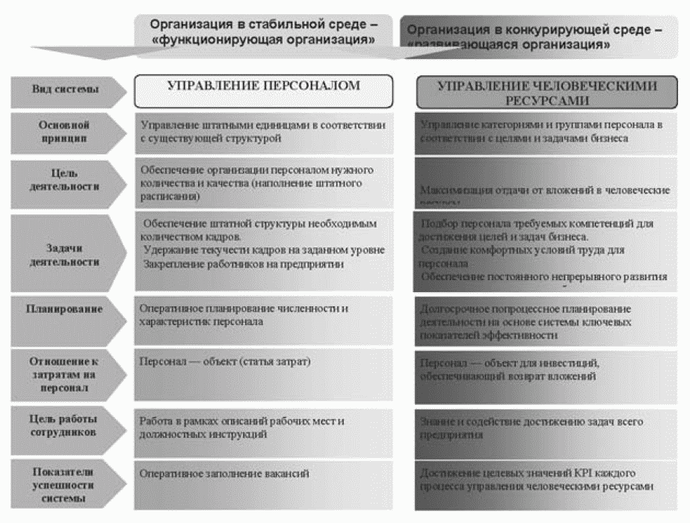
Рис. 1. Управление персоналом и управление человеческими ресурсами: особенности и различия"

Во-первых, происходит изменение периода планирования с краткосрочного на долгосрочный; во-вторых, меняется роль процесса планирования с оперативного на стратегический (рис. 2).
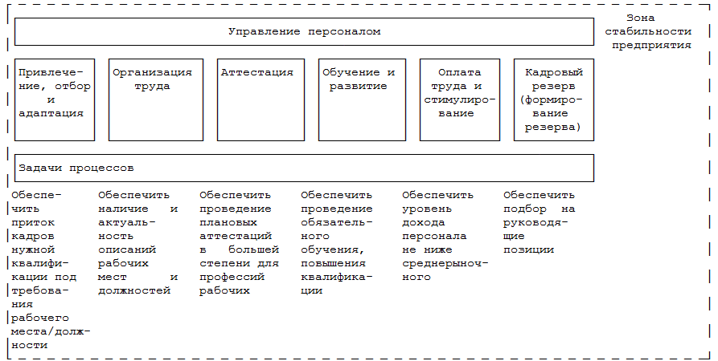

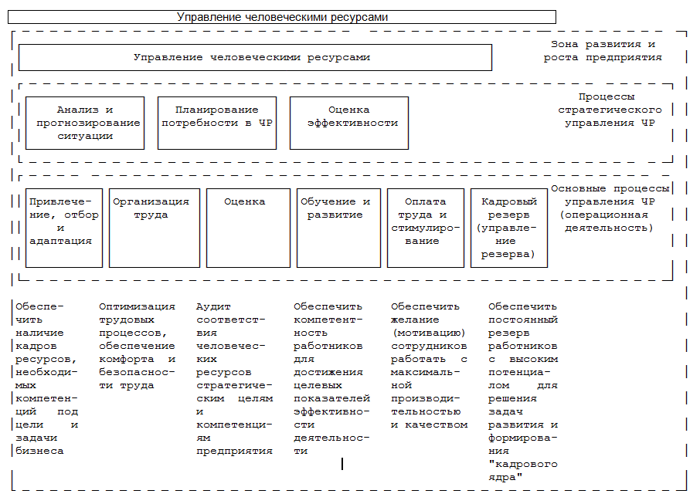

Рис. 2. Изменение процессов при переходе от управления персоналом к управлению человеческими ресурсами

По своей сути управление численностью - несформированный HR-процесс управления персоналом, скорее в настоящий момент данный процесс является "ситуационным", т.е. появляется, когда стоит задача изменять (в ту или иную сторону) численность работников. Остается главным вопрос: как, насколько и на основе чего изменять численность?
Ситуационным данный процесс является исходя из собственных наблюдений, и тому есть вполне объективное обоснование.
Во-первых, в организационно-функциональной структуре служб управления персоналом часто вообще отсутствует структурная единица, обслуживающая процесс управления численностью. Чаще встречается функция формирования штатного расписания, что по своему содержанию не соответствует всему комплексу функций полноценного процесса управления численностью. Во-вторых, управление численностью непосредственно связано с процессами организации и нормирования труда, которые последние 20 лет отечественной практики вообще вытеснялись из системы управления предприятием. Однако сегодня можно наблюдать все больший интерес бизнеса к методам и технологиям нормирования труда как одного из HR-процессов, что, конечно, само по себе обнадеживает. Не требует дополнительного обоснования тот факт, что цепочка процессов "организация труда - нормирование труда", "управление численностью - управление штатным расписанием и организационной структурой" является комплексной и в ситуации, когда один из элементов "выпадает" вообще или не представлен в компании как целостный процесс, можно с большой долей вероятности предположить, что управление численностью представляет собой упрощенный процесс в виде управления штатным расписанием и не более. Говоря об управлении численностью как о процессе системы управления человеческими ресурсами, нельзя не сказать о таком важном элементе, как риски.
Хотя данная область мало изучена и практически не представлена в профессиональных изданиях, попробуем представить свое понимание. Управление рисками в области HR является частью (подсистемой) системы управления рисками компании и строится в функциональной области управления человеческими ресурсами в соответствии с общей методологией, принципами и стандартами, положенными в основу системы в целом.
Кадровые риски классифицируются на:
- риски количественного характера, проявляющие себя в имущественных и неимущественных потерях банка вследствие недостатка или переизбытка персонала (наличие вакантных должностей, незамещенных в течение продолжительного времени, либо должностей, не обеспеченных должной текущей загрузкой);
- риски качественного характера, проявляющие себя в имущественных и неимущественных потерях банка вследствие недостаточной ответственности или квалификации персонала;
- риски нелояльности, проявляющие себя в имущественных и неимущественных потерях банка вследствие недостаточной лояльности персонала к своему работодателю.
Наиболее вероятными последствиями в первом случае являются:
- снижение результативности и качества труда, в критических случаях - риски срыва производственных планов, риски производственно-технологических сбоев по причинам, относящимся к человеческому фактору;
- введение в практику аврального режима работы, нарушение трудового законодательства (в части регламентации условий труда и отдыха, оплаты труда), сверхнормативный рост затрат на оплату труда;
- невыполнение стратегических планов развития компании по расширению/модернизации производства.
Во втором случае последствия могут быть менее критичными, но в то же время достаточно значимыми для компании:
- рост ФОТ без соответствующего увеличения производительности и качества труда;
- снижение качества персонала по группам и категориям работников (снижение уровня квалификации, демотивация), реальный потенциал которых не используется в полной мере.
К факторам, влияющим на вероятность рисков дисбаланса потребности и реальных возможностей компании в обеспечении человеческими ресурсами, следует отнести:
- качество процесса и результатов (надежность и достоверность) планирования численности персонала в соответствии с задачами и планами компании. Необходимыми условиями качественного планирования являются:
- наличие достаточно определенных и реалистичных показателей деятельности компании на различных горизонтах планирования (от оперативного до стратегического);
- наличие достоверных и актуальных квалификационных требований к персоналу (профессии, специальности, разряды, допуски, сертификаты и т.д.), необходимых для выполнения различных видов работ/решения задач;
- - планирование и реализация мероприятий по подготовке персонала (различные формы обучения) требуемой квалификации в необходимом количестве;
- - наличие в необходимый период свободных ресурсов требуемой квалификации на конкретном локальном рынке труда или иных доступных (целесообразная возможность перемещения) локальных рынках;
- - необходимый баланс предлагаемых компанией и ожидаемых работником (рынок труда) существенных условий труда (оплата, режим труда, экология и т.д.), обеспечивающий привлечение и удержание работников необходимой квалификации.
В заключение следует еще раз подчеркнуть, что задача управления численностью становится все более актуальной для бизнеса, занимает все более заметное место в системе управления человеческими ресурсами, что доказывает необходимость постановки процесса управления численностью как одного из стратегических процессов, напрямую влияющих на минимизацию рисков управления человеческими ресурсами.

1.2. Нормативно-правовое обеспечение высвобождения работников организации
Разъясняются особенности процедуры увольнения работника по различным основаниям. Приводятся примерные образцы оформления соответствующих документов.
Главой 27 Трудового кодекса Российской Федерации (далее - ТК РФ) предусмотрены гарантии и компенсации работникам, связанные с расторжением трудового договора. Статьей 81 ТК РФ установлено, что трудовой договор может быть расторгнут работодателем в случаях:
- ликвидации организации либо прекращения деятельности индивидуальным предпринимателем;
- сокращения численности или штата работников организации, индивидуального предпринимателя.
Для предоставления социальной защиты при расторжении трудового договора в связи с ликвидацией организации либо сокращением численности или штата работников организации увольняемому работнику выплачивается выходное пособие в размере среднего месячного заработка, а также за ним сохраняется средний месячный заработок на период трудоустройства, но не свыше двух месяцев со дня увольнения (с зачетом выходного пособия). В течение третьего месяца со дня увольнения по решению органа службы занятости населения при условии, если в двухнедельный срок после увольнения работник обратился в этот орган и не был им трудоустроен, средний месячный заработок сохраняется за уволенным работником.
При увольнении из организации, расположенной в районах Крайнего Севера и приравненных к ним местностях, в связи с ликвидацией организации либо сокращением численности или штата работников организации, согласно ст. 318 ТК РФ работнику выплачивается выходное пособие в размере среднего месячного заработка, за ним также сохраняется средний месячный заработок на период трудоустройства, но не свыше трех месяцев со дня увольнения (с зачетом выходного пособия). В исключительных случаях средний месячный заработок сохраняется за указанным работником в течение четвертого, пятого и шестого месяцев со дня увольнения по решению органа службы занятости населения при условии, если в месячный срок после увольнения работник обратился в этот орган и не был им трудоустроен.
Некоторые категории работников для социальной защиты населения имеют преимущественное право остаться на работе при сокращении численности (см. таблицу).
Таблица 1

Категории работников, имеющие преимущественное право остаться на работе при сокращении численности или штата работников

Преимущественное право | Категории работников | Основание
Не могут быть уволены | Беременные женщины | Ст. 261 ТК РФ
Не могут быть уволены | Женщины, имеющие детей в возрасте до трех лет (как находящиеся в отпусках по уходу за ребенком, так и работающие) | Ст. 261 ТК РФ
Не могут быть уволены | Одинокие матери, воспитывающие ребенка в возрасте до 14 лет (ребенка-инвалида до 18 лет) | Ст. 261 ТК РФ
Не могут быть уволены | Другие лица, воспитывающие таких детей без матери | Ст. 264 ТК РФ
При равной производительности труда и квалификации предпочтение в оставлении на работе отдается | При сокращении численности или штата работников - работникам с более высокой производительностью труда и квалификацией | Ст. 179 ТК РФ
 | При наличии двух или более иждивенцев (нетрудоспособных членов семьи, находящихся на полном содержании работника или получающих от него помощь, которая является для них постоянным и основным источником средств к существованию) | Ст. 179 ТК РФ
 | Семейным лицам, в семье которых нет других работников с самостоятельным заработком | Ст. 179 ТК РФ
 | Работникам, получившим в период работы у данного работодателя трудовое увечье или профессиональное заболевание | Ст. 179 ТК РФ
 | Инвалидам Великой Отечественной войны и инвалидам боевых действий по защите Отечества | Ст. 179 ТК РФ
 | Работникам, повышающим свою квалификацию по направлению работодателя без отрыва от работы | Ст. 179 ТК РФ
 | Другим категориям работников, пользующимся преимущественным правом на оставление на работе при равной производительности труда и квалификации в соответствии с коллективным договором | Ст. 179 ТК РФ

За два месяца до увольнения работодатель должен уведомить работника об увольнении (ст. 180 ТК РФ). При этом работодатель с письменного согласия работника имеет право расторгнуть с ним трудовой договор до истечения указанного срока, выплатив ему дополнительную компенсацию в размере среднего заработка работника, исчисленного пропорционально времени, оставшемуся до истечения срока предупреждения об увольнении.
Дополнительные гарантии гражданам, увольняемым из организаций в связи с сокращением численности или штата, предоставляются в соответствии с Законом Российской Федерации от 19.04.91 г. N 1032-1 (в ред. от 3.06.09 г.).
Таким образом, за два месяца (а при массовых сокращениях - за три) работодатель должен предупредить о планируемом сокращении первичный профсоюзный орган организации и территориальный орган занятости, а также за два месяца уведомить о планируемом сокращении каждого увольняемого сотрудника под роспись в связи с ликвидацией организации, сокращением численности или штата работников (ст. 180 ТК РФ).
При проведении мероприятий по сокращению численности или штата работников организации работодатель обязан предложить работнику другую имеющуюся работу (вакантную должность).
При увольнении руководителя организации, его заместителя и главного бухгалтера в связи с расторжением трудового договора из-за смены собственника имущества организации имеются особенности. Новый работодатель обязан выплатить указанным работникам компенсацию в размере не ниже трех средних месячных заработков работника. Если организация намерена расстаться с сокращаемым работником досрочно (в день предупреждения его о сокращении), то ей придется выплатить ему сразу три среднемесячных заработка, а при последующем нетрудоустройстве работника сумма может вырасти до пяти среднемесячных заработков.
В соответствии со ст. 178 ТК РФ при расторжении трудового договора в связи с ликвидацией организации (п. 1 ст. 81 ТК РФ) либо сокращением численности или штата работников организации (п. 2 ст. 81 ТК РФ) увольняемому сотруднику выплачивается выходное пособие в размере среднего месячного заработка.
Если организация ликвидируется, то расчеты с уволенным работником должны быть закончены в течение процедуры ликвидации (п. 1 ст. 61 ГК РФ).
Учредители (участники) юридического лица или орган, принявший решение о ликвидации юридического лица, назначают ликвидационную комиссию, которая занимается ликвидацией организацией (п. 2 ст. 62 ГК РФ). Ликвидационная комиссия должна разработать и утвердить план ликвидации организации. Помимо пунктов о составлении промежуточного баланса, инвентаризации имущества, сверке с контрагентами и налоговыми органами план должен включать и пункт об увольнении персонала.
При ликвидации организации работодатель вправе уволить всех сотрудников без исключения, в том числе находящихся в отпуске или на больничном, беременных женщин, сотрудниц, имеющих детей в возрасте до трех лет и т.д. (п. 1 ст. 81 ТК РФ). Для работников процедура ликвидации начинается с того, что им вручается уведомление об увольнении. Предупредить сотрудников о предстоящем увольнении руководство обязано под расписку и не менее чем за два месяца (ст. 180 ТК РФ). Это относится как к основным работникам, так и к тем сотрудникам, которые работают в организации по совместительству. Один экземпляр уведомления работодатель отдает сотруднику, а другой, на котором последний расписался и указал дату, оставляет себе. Со следующего дня начинается отсчет двухмесячного срока…


Кравченко А.И. Трудовые организации : Структура, функции, поведение. - М. : Наука, 2011.
Кибанов А.Я., Захаров Д.К. Формирование системы управления персоналом на предприятии. - М. : ГАУ, 2010.
Одегов Ю.Г., Журавлев П.В. Управление персоналом: Учебник для вузов, - М.: Финстатинформ, 2011.
Старобинский Э.Е. Как управлять персоналом - М. : Бизнес-школа "Интел-синтез", 2011.

